Elektromagnetski ventil

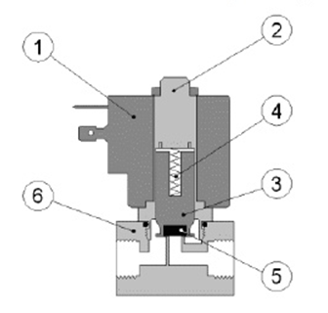

Djelovanje elektromagnetskog ventila

